**HỌC VIỆN CÔNG NGHỆ BƯU CHÍNH VIỄN THÔNG**

**CƠ SỞ TẠI THÀNH PHỐ HỒ CHÍ MINH**

**KHOA CÔNG NGHỆ THÔNG TIN II**

--------------------------------------------



**BÁO CÁO CUỐI KÌ**

**MÔN THỰC TẬP CƠ SỞ**

**Đề tài:**

**XÂY DỰNG CƠ SỞ DỮ LIỆU QUẢN LÝ SÂN BAY**

|  |  |
| --- | --- |
| **Giảng viên hướng dẫn:** | **TS. Nguyễn Thị Tuyết Hải** |
| **Sinh viên thực hiện:** | **Nhóm N19DCCN044** |
| **Tên :** | **Mã số sinh viên** |
| **Lê Vạn Giang** | **N19DCCN044** |
| **Đinh Bảo Minh** | **N19DCCN109** |

***Hồ Chí Minh, ngày 10 tháng 07 năm 2023***

MỤC LỤC

# mục tiêu

Thiết kế cơ sở dữ liệu và xây dựng ứng dụng với GUI để hỗ trợ cho việc Quản Lý Sân Bay của các hệ thống sân bay trở nên thuận tiện hơn và chính xác hơn.

# KHẢO SÁT THỰC TẾ BÀI TOÁN

- Mỗi máy bay được xác định bằng một mã số đăng ký và thuộc về một loại máy bay cụ thể. Loại máy bay có các thuộc tính là kiểu dáng, sức chứa, và trọng lượng. Mỗi máy bay được chứa trong một nhà chứa máy bay; nhà chứa máy bay có các thông tin cần lưu là mã số nhà, sức chứa, và vị trí của nó.

- Thông tin của các người chủ của máy bay và các nhân viên bảo trì máy bay: Chủ của máy bay có thể là một cá nhân hoặc là một doanh nghiệp. Theo thời gian, mỗi máy bay có thể có nhiều chủ, nhưng tại mỗi thời điểm chỉ có một người là chủ của nó; do đó ta cần lưu thêm ngày bắt đầu khi có sự đổi chủ.

- Sân bay cung cấp nhiều dịch vụ bảo trì máy bay. Mỗi máy bay có thể được bảo trì nhiều lần; và mỗi lần bảo trì ta cần lưu lại các thông tin ngày, số giờ bảo trì, công việc thực hiện, và tên nhân viên bảo trì.

- Với các thực thể là người trong cơ sở dữ liệu, ta cần lưu các thông tin chung sau: số CMND, tên, địa chỉ, số điện thoại. Riêng với phi công còn có thêm thuộc tính mã số bằng lái máy bay, ngày cấp. Mỗi nhân viên có các thuộc tính riêng là lương và ca làm việc. Với các thực thể là doanh nghiệp ta cần lưu: tên, địa chỉ, số điện thoại, tên người đại diện.

- Mỗi phi công có thể lái nhiều loại máy bay và ngược lại mỗi loại máy bay có thể có nhiều phi công lái. Tương tự, ta cũng cần biết mỗi nhân viên có thể thực hiện việc bảo trì trên các loại máy bay nào. Mỗi loại máy bay cũng có thể có nhiều nhân viên biết bảo trì.

# phân tích, thiết kế cơ sở dữ liệu

# Xác định các thực thể:

* NHACHUA (**MANHA**)
* DOANHNGHIEP (**MA**)
* CHU (**ID**)
* MAYBAY (**MADANGKY**)
* DICHVUBAOTRI (**MA**)
* NGUOI (**CMND**)
* LOAI (**MALOAI**)
* NVBAOTRI (**CMND**)
* PHICONG (**CMND**)

## Mô hình ERD:

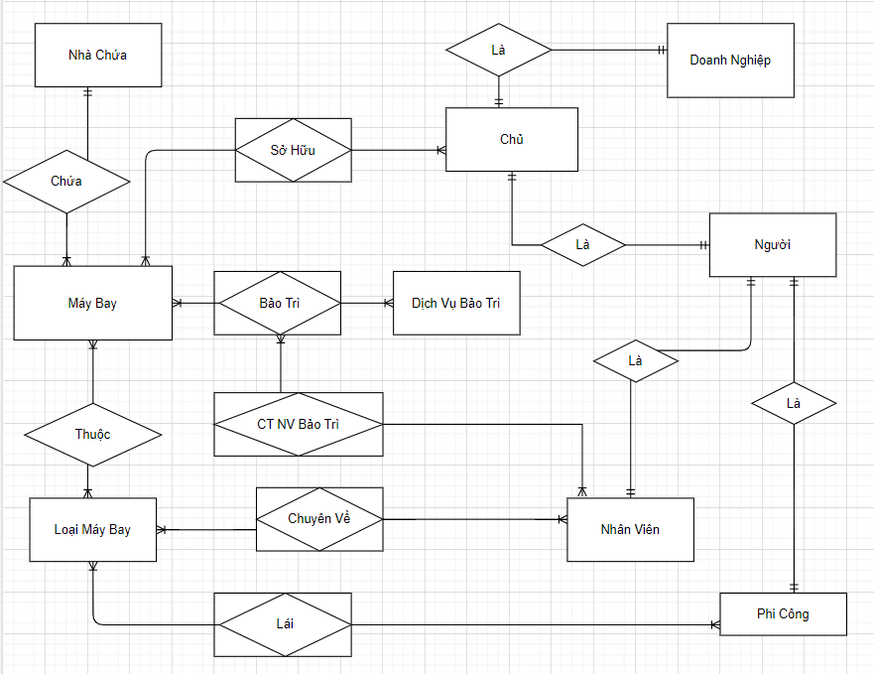

## Mô hình Diagram:

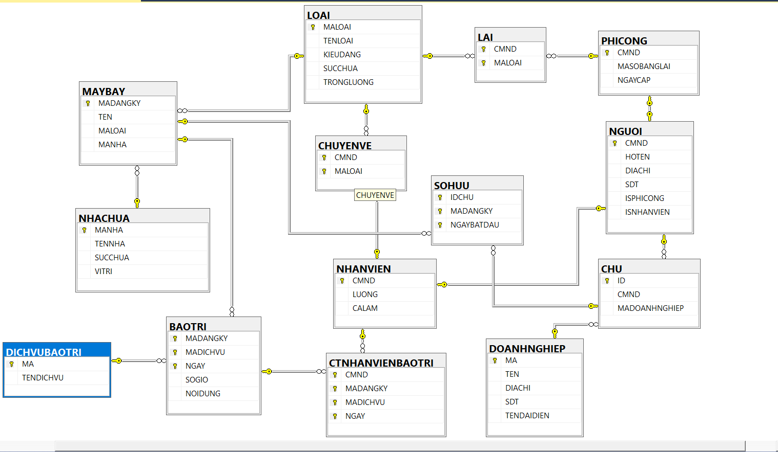

## Từ điển dữ liệu:

#### Bảng Nhà Chứa

|  |  |  |  |  |  |
| --- | --- | --- | --- | --- | --- |
| **STT** | **Thuộc tính** | **Kiểu dữ liệu** | **Độ dài** | **Ràng buộc** | **Ghi chú** |
| 1 | MANHA | int |  | PK, NOT NULL | Mã nhà chứa |
| 2 | TENNHA | Nvarchar | 100 | NOT NULL | Tên nhà chứa |
| 3 | SUCCHUA | int |  | NOT NULL | Sức chứa |
| 4 | VITRI | Nvarchar | 50 | NOT NULL | Vị trí |

#### Bảng Chủ

|  |  |  |  |  |  |
| --- | --- | --- | --- | --- | --- |
| **STT** | **Thuộc tính** | **Kiểu dữ liệu** | **Độ dài** | **Ràng buộc** | **Ghi chú** |
| 1 | ID | int |  | PK, NOT NULL | ID |
| 2 | CMND | Nchar | 15 | FK, Allow Null | Chứng minh nhân dân |
| 3 | MADOANHNGHIEP | Nchar | 15 | FK, Allow Null | Mã doanh nghiệp |

#### Bảng Nhân Viên

|  |  |  |  |  |  |
| --- | --- | --- | --- | --- | --- |
| **STT** | **Thuộc tính** | **Kiểu dữ liệu** | **Độ dài** | **Ràng buộc** | **Ghi chú** |
| 1 | CMND | Nchar | 15 | PK, FK, NOT NULL | Chứng minh nhân dân |
| 2 | LUONG | Float |  | NOT NULL | Lương |
| 3 | CALAM | Nvarchar | 15 | NOT NULL | Ca làm |

#### Bảng Phi Công

|  |  |  |  |  |  |
| --- | --- | --- | --- | --- | --- |
| **STT** | **Thuộc tính** | **Kiểu dữ liệu** | **Độ dài** | **Ràng buộc** | **Ghi chú** |
| 1 | CMND | Nchar | 15 | PK, FK, NOT NULL | Chứng minh nhân dân |
| 2 | MASOBANGLAI | int |  | NOT NULL | Mã số bằng lái |
| 3 | NGAY CAP | date |  | NOT NULL | Ngày cấp |

#### Bảng Sở Hữu

|  |  |  |  |  |  |
| --- | --- | --- | --- | --- | --- |
| **STT** | **Thuộc tính** | **Kiểu dữ liệu** | **Độ dài** | **Ràng buộc** | **Ghi chú** |
| 1 | IDCHU | int |  | PK, NOT NULL | ID của chủ |
| 2 | MADANGKY | int |  | PK, FK, NOT NULL | Mã đăng ký |
| 3 | NGAYBATDAU | date |  | PK, NOT NULL | Ngày bắt đầu |

#### Bảng Người

|  |  |  |  |  |  |
| --- | --- | --- | --- | --- | --- |
| **STT** | **Thuộc tính** | **Kiểu dữ liệu** | **Độ dài** | **Ràng buộc** | **Ghi chú** |
| 1 | CMND | Nchar | 15 | PK, NOT NULL | Chứng minh nhân dân |
| 2 | HOTEN | Nvarchar | 50 | NOT NULL | Họ tên |
| 3 | DIACHI | Nvarchar | 255 | NOT NULL | Địa chỉ |
| 4 | SDT | Nchar | 15 | NOT NULL | Số điện thoại |
| 5 | ISPHICONG | Bit |  | NOT NULL | Là phi công |
| 6 | ISNHANVIEN | Bit |  | NOT NULL | Là nhân viên |

#### Bảng Máy Bay

|  |  |  |  |  |  |
| --- | --- | --- | --- | --- | --- |
| **STT** | **Thuộc tính** | **Kiểu dữ liệu** | **Độ dài** | **Ràng buộc** | **Ghi chú** |
| 1 | MADANGKY | int |  | PK, NOT FULL | Mã đăng ký |
| 2 | TEN | Nvarchar | 50 | NOT FULL | Tên |
| 3 | MALOAI | int |  | FK, NOT FULL | Mã loại |
| 4 | MANHA | int |  | FK, NOT FULL | Mã nhà |

#### Bảng Loại

|  |  |  |  |  |  |
| --- | --- | --- | --- | --- | --- |
| **STT** | **Thuộc tính** | **Kiểu dữ liệu** | **Độ dài** | **Ràng buộc** | **Ghi chú** |
| 1 | MALOAI | int |  | PK, NOT NULL | Mã loại |
| 2 | TENLOAI | Nvarchar | 100 | NOT NULL | Tên loại |
| 3 | KIEUDANG | Nvarchar | 50 | NOT NULL | Kiểu dáng |
| 4 | SUCCHUA | int |  | NOT NULL | Sức chứa |
| 5 | TRONGLUONG | int |  | NOT NULL | Trọng lượng |

#### Bảng Lái

|  |  |  |  |  |  |
| --- | --- | --- | --- | --- | --- |
| **STT** | **Thuộc tính** | **Kiểu dữ liệu** | **Độ dài** | **Ràng buộc** | **Ghi chú** |
| 1 | CMND | Nchar | 15 | PK, FK , NOT NULL | Chứng minh nhân dân |
| 2 | MALOAI | int |  | PK, FK , NOT NULL | Mã loại |

#### Bảng Doanh Nghiệp

|  |  |  |  |  |  |
| --- | --- | --- | --- | --- | --- |
| **STT** | **Thuộc tính** | **Kiểu dữ liệu** | **Độ dài** | **Ràng buộc** | **Ghi chú** |
| 1 | MA | Nchar | 15 | PK, NOT NULL | Mã doanh nghiệp |
| 2 | TEN | Nvarchar | 50 | NOT NULL | Tên doanh nghiệp |
| 3 | DIACHI | Nvarchar | 255 | NOT NULL | Địa chỉ |
| 4 | SDT | Nchar | 15 | NOT NULL | Số điện thoại |
| 5 | TENDAIDIEN | Nvarchar | 50 | NOT NULL | Tên Đại diện |

#### Bảng Dịch vụ bảo trì

|  |  |  |  |  |  |
| --- | --- | --- | --- | --- | --- |
| **STT** | **Thuộc tính** | **Kiểu dữ liệu** | **Độ dài** | **Ràng buộc** | **Ghi chú** |
| 1 | MA | int |  | PK, NOT NULL | Mã |
| 2 | TENDICHVU | Nvarchar | 50 | NOT NULL | Tên dịch vụ |

#### Bảng CT Nhân viên bảo trì

|  |  |  |  |  |  |
| --- | --- | --- | --- | --- | --- |
| **STT** | **Thuộc tính** | **Kiểu dữ liệu** | **Độ dài** | **Ràng buộc** | **Ghi chú** |
| 1 | CMND | Nchar | 15 | PK, FK, NOT NULL | Chứng minh nhân dân |
| 2 | MADANGKY | int |  | PK, FK, NOT NULL | Mã đăng ký |
| 3 | MADICHVU | int |  | PK, FK, NOT NULL | Mã dịch vụ |
| 4 | NGAY | date |  | PK, FK, NOT NULL | Ngày |

#### Bảng Bảo Trì

|  |  |  |  |  |  |
| --- | --- | --- | --- | --- | --- |
| **STT** | **Thuộc tính** | **Kiểu dữ liệu** | **Độ dài** | **Ràng buộc** | **Ghi chú** |
| 1 | MADANGKY | int |  | PK, FK, NOT NULL | Mã đăng ký |
| 2 | MADICHVU | int |  | PK, FK, NOT NULL | Mã dịch vụ |
| 3 | NGAY | date |  | PK, NOT NULL | Ngày |
| 4 | SOGIO | int |  | NOT NULL | Số giờ |
| 5 | NOIDUNG | Nvarchar | 255 | NOT NULL | Nội dung |

#### Bảng Chuyên Về

|  |  |  |  |  |  |
| --- | --- | --- | --- | --- | --- |
| **STT** | **Thuộc tính** | **Kiểu dữ liệu** | **Độ dài** | **Ràng buộc** | **Ghi chú** |
| 1 | CMND | Nchar | 15 | PK, FK, NOT NULL | Chứng minh nhân dân |
| 2 | MALOAI | int |  | PK, FK, NOT NULL | Mã loại |

# CÁC CHỨC NĂNG CHÍNH CỦA CHƯƠNG TRÌNH

**PHÂN QUYỀN SỬ DỤNG:**

* Người dùng thuộc quyền CHUMAYBAY
* Người dùng thuộc quyền PHICONG
* Người dùng thuộc quyền NHANVIEN

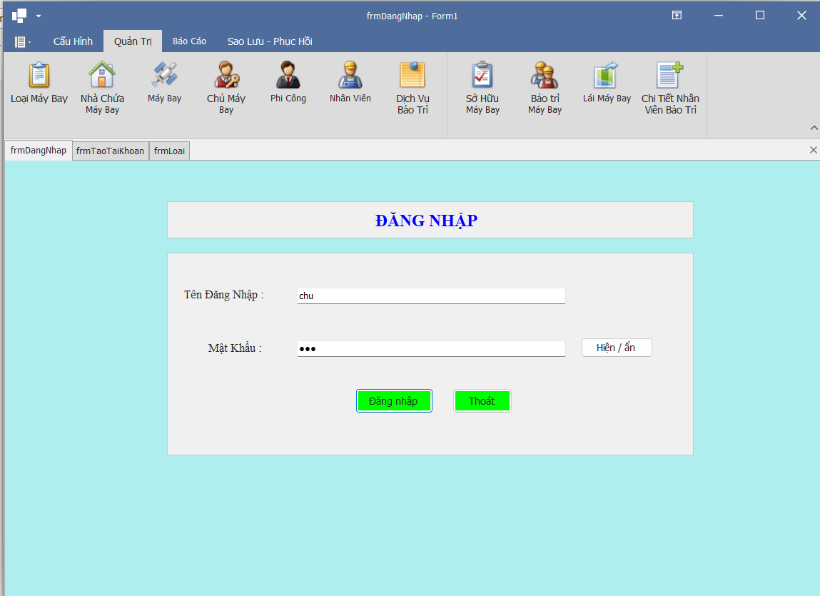

Màn hình đăng nhập hệ thống

1. **Người dùng thuộc nhóm quyền CHUMAYBAY :**

Người dùng thuộc quyền này có toàn quyền trên cơ sở dữ liệu, được thêm xóa sửa các dữ liệu trên bảng, người dùng này có thể sao lưu hoặc phục hồi cơ sở dữ liệu. Tạo tài khoản thuộc quyền chu,pc và nv.

1. 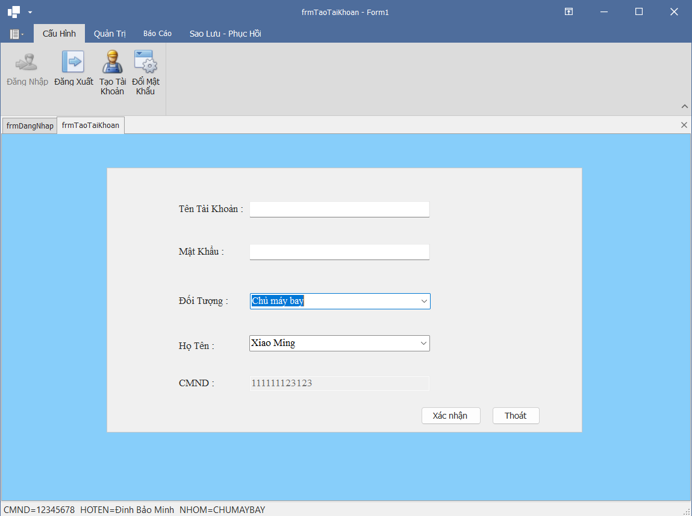**Tạo tài khoản**

* Nút Tạo tài khoản (Xác nhận): Tạo một tài khoản mới cho chủ máy bay, phi công và nhân viên với nhóm đối tượng, tên đăng nhập và mật khẩu sau khi nhập và chọn các thông tin cần thiết.

1. 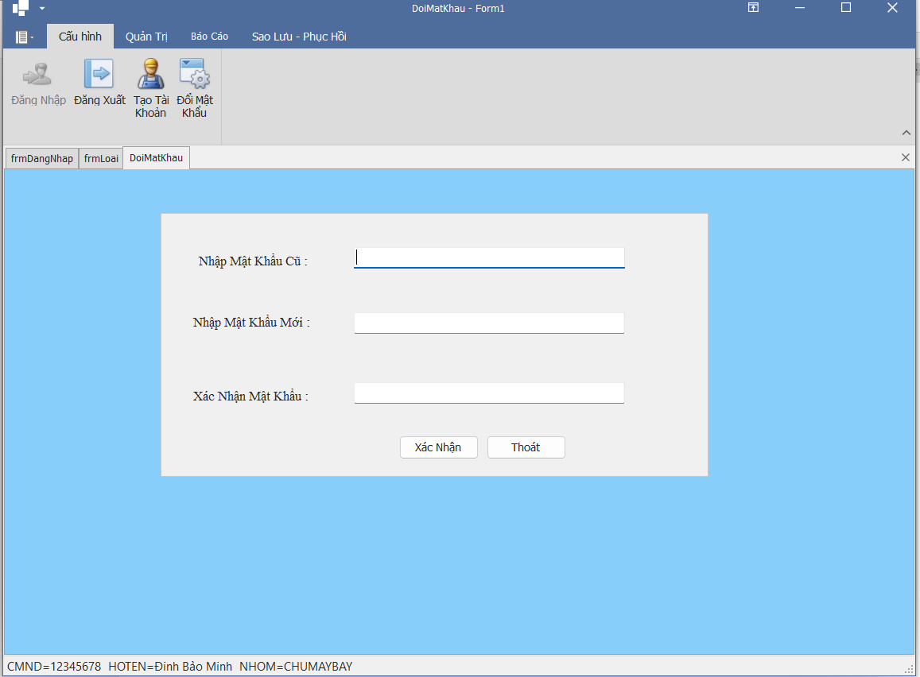**Đổi mật khẩu**

* Nút Thay đổi mật khẩu (Xác nhận): Thay đổi mật khẩu cho một tài khoản đang đăng nhâp trong hệ thống sau khi đã nhập các thông tin cần thiết

1. **Chức năng Quản trị (Thêm xóa sửa thông tin các bảng)**

* Form LOẠI MÁY BAY

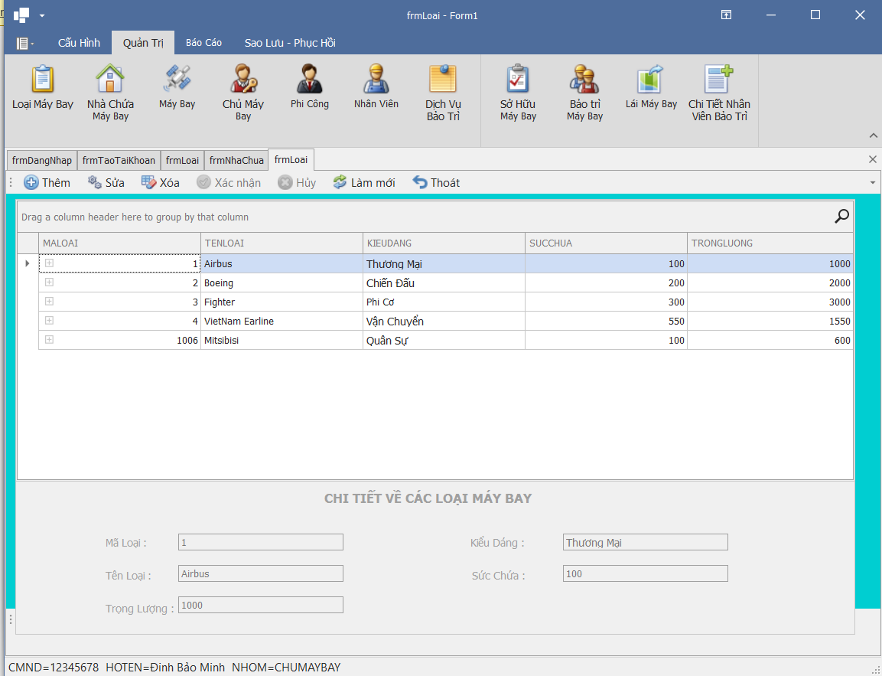

- Nút Thoát: Sau khi bấm người dùng sẽ thoát form hiện tại.

- Nút Thêm: Sau khi bấm sẽ hiện panel bên dưới DANH SÁCH LOẠI MÁY BAY cho người dùng nhập thông tin của loại máy bay mới. Sau khi nhập xong người dùng sẽ bấm nút Xác nhận để lưu thông tin vào hệ thống hoặc bấm Huỷ để huỷ thao tác vừa thực hiện.

- Nút Sửa: Sau khi bấm sẽ hiện panel bên dưới DANH SÁCH LOẠI MÁY BAY Cho người dùng sửa thông tin của loại máy bay đang được chọn. Sau khi nhập xong người dùng sẽ bấm nút Xác nhận để lưu thông tin vào hệ thống hoặc bấm Huỷ để huỷ thao tác vừa thực hiện.

- Nút Xoá: Sau khi bấm sẽ xoá loại máy bay đang được chọn trong danh sách loại máy bay. Tuy nhiên nếu (Loại máy bay này đã có máy bay) thì hệ thống sẽ hiện hộp thoại cảnh báo báo lý do không thể xoá.

- Nút Làm mới: Làm mới thông tin danh sách loại máy bay.

* 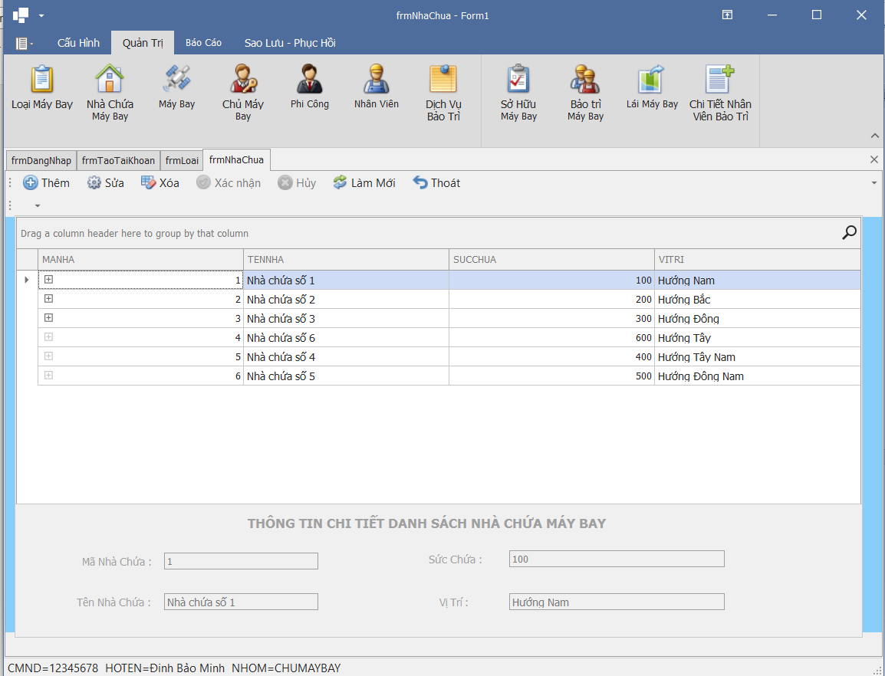Form NHÀ CHỨA MÁY BAY

- Nút Thoát: Sau khi bấm người dùng sẽ thoát form hiện tại.

- Nút Thêm: Sau khi bấm sẽ hiện panel bên dưới DANH SÁCH NHÀ CHỨA MÁY BAY cho người dùng nhập thông tin của nhà chứa mới. Sau khi nhập xong người dùng sẽ bấm nút Xác nhận để lưu thông tin vào hệ thống hoặc bấm Huỷ để huỷ thao tác vừa thực hiện.

- Nút Sửa: Sau khi bấm sẽ hiện panel bên dưới DANH SÁCH NHÀ CHỨA MÁY BAY cho người dùng hiệu chỉnh thông tin của nhà chứa đang được chọn. Sau khi nhập xong người dùng sẽ bấm nút Xác nhận để lưu thông tin vào hệ thống hoặc bấm Huỷ để huỷ thao tác vừa thực hiện.

- Nút Xoá: Sau khi bấm sẽ xoá nhà chứa đang được chọn trong danh sách nhà chứa. Tuy nhiên nếu (Nhà chứa đã chứa máy bay) thì hệ thống sẽ hiện hộp thoại báo lý do không thể xoá.

- Nút Làm mới : Làm mới thông tin danh sách kho.

* 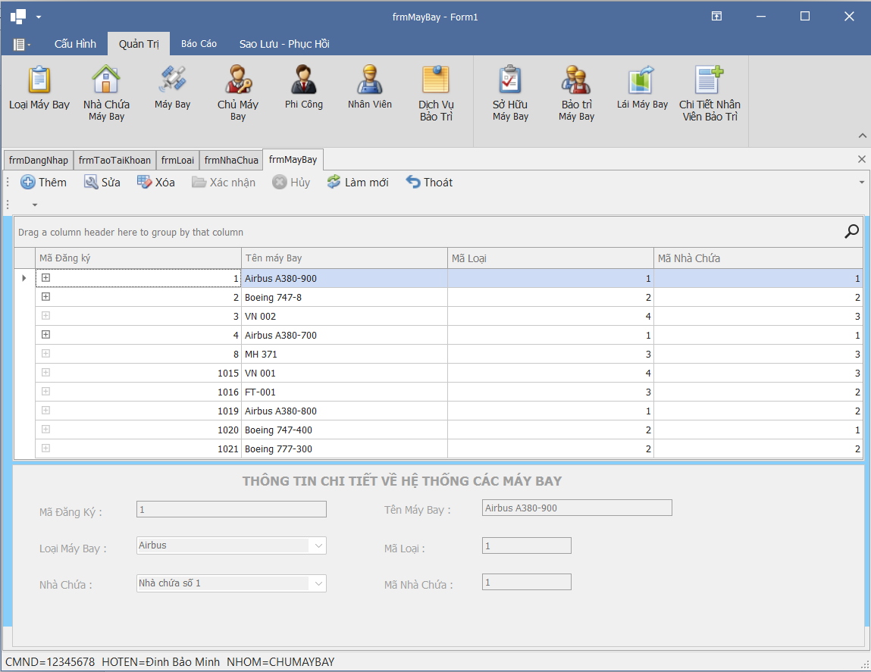Form MÁY BAY

- Nút Thoát: Sau khi bấm người dùng sẽ thoát form hiện tại.

- Nút Thêm: Sau khi bấm sẽ hiện panel bên dưới DANH SÁCH MÁY BAY cho người dùng nhập thông tin của máy bay mới. Sau khi nhập xong người dùng sẽ bấm nút Xác nhận để lưu thông tin vào hệ thống hoặc bấm Huỷ để huỷ thao tác vừa thực hiện.

- Nút Sửa: Sau khi bấm sẽ hiện panel bên dưới DANH SÁCH MÁY BAY cho người dùng hiệu chỉnh thông tin của máy bay đang được chọn. Sau khi nhập xong người dùng sẽ bấm nút Xác nhận để lưu thông tin vào hệ thống hoặc bấm Huỷ để huỷ thao tác vừa thực hiện.

- Nút Xoá: Sau khi bấm sẽ xoá máy bay đang được chọn trong danh sách nhà chứa. Tuy nhiên nếu (Máy bay đã được sở hữu) thì hệ thống sẽ hiện hộp thoại báo lý do không thể xoá.

- Nút Làm mới : Làm mới thông tin danh sách kho.

* 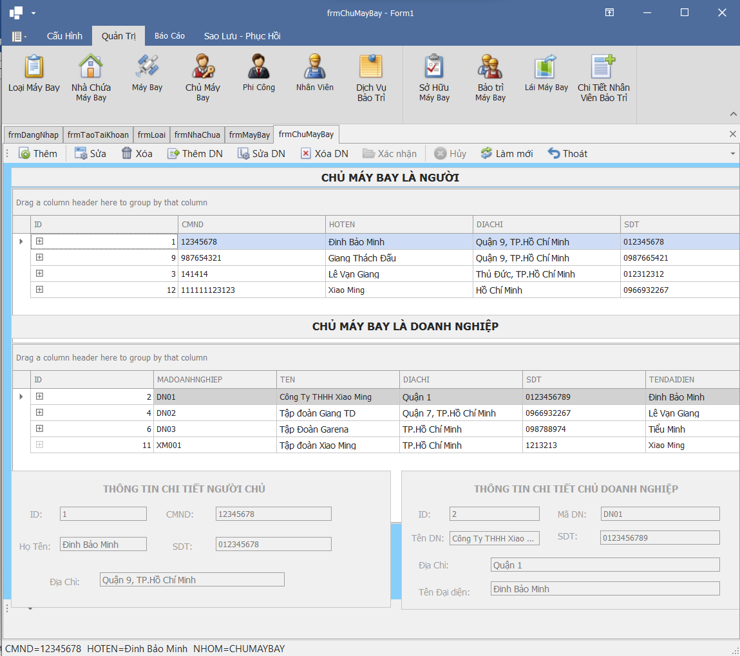Form CHỦ MÁY BAY

- Nút Thoát: Sau khi bấm người dùng sẽ thoát form hiện tại.

- Nút Thêm: Sau khi bấm sẽ hiện panel bên dưới danh sách CHỦ MÁY MAY LÀ NGƯỜI cho người dùng nhập thông tin của chủ máy bay mới. Sau khi nhập xong người dùng sẽ bấm nút Xác nhận để lưu thông tin vào hệ thống hoặc bấm Huỷ để huỷ thao tác vừa thực hiện.

- Nút Sửa: Sau khi bấm sẽ hiện panel bên dưới CHỦ MÁY MAY LÀ NGƯỜI cho người dùng sửa thông tin của CHỦ MÁY MAY LÀ NGƯỜI đang được chọn. Sau khi nhập xong người dùng sẽ bấm nút Xác nhận để lưu thông tin vào hệ thống hoặc bấm Huỷ để huỷ thao tác vừa thực hiện.

- Nút Xoá: Sau khi bấm sẽ xoá CHỦ đang được chọn trong danh sách CHỦ MÁY MAY LÀ NGƯỜI. Tuy nhiên nếu (Đang sở hữu máy bay) thì hệ thống sẽ hiện hộp thoại báo lý do không thể xoá.

- Nút Làm mới : Làm mới thông DANH SÁCH CHỦ MÁY BAY

- Nút Thêm DN: Sau khi bấm sẽ hiện panel bên dưới danh sách CHỦ MÁY MAY LÀ DOANH NGHIỆP cho người dùng nhập thông tin của chủ máy bay mới. Sau khi nhập xong người dùng sẽ bấm nút Xác nhận để lưu thông tin vào hệ thống hoặc bấm Huỷ để huỷ thao tác vừa thực hiện.

- Nút Sửa DN: Sau khi bấm sẽ hiện panel bên dưới CHỦ MÁY MAY LÀ DOANH NGHIỆP cho người dùng sửa thông tin của CHỦ MÁY MAY LÀ DOANH NGHIỆP đang được chọn. Sau khi nhập xong người dùng sẽ bấm nút Xác nhận để lưu thông tin vào hệ thống hoặc bấm Huỷ để huỷ thao tác vừa thực hiện.

- Nút Xoá DN: Sau khi bấm sẽ xoá CHỦ đang được chọn trong danh sách CHỦ MÁY MAY LÀ DOANH NGHIỆP. Tuy nhiên nếu (Đang sở hữu máy bay) thì hệ thống sẽ hiện hộp thoại báo lý do không thể xoá.

* 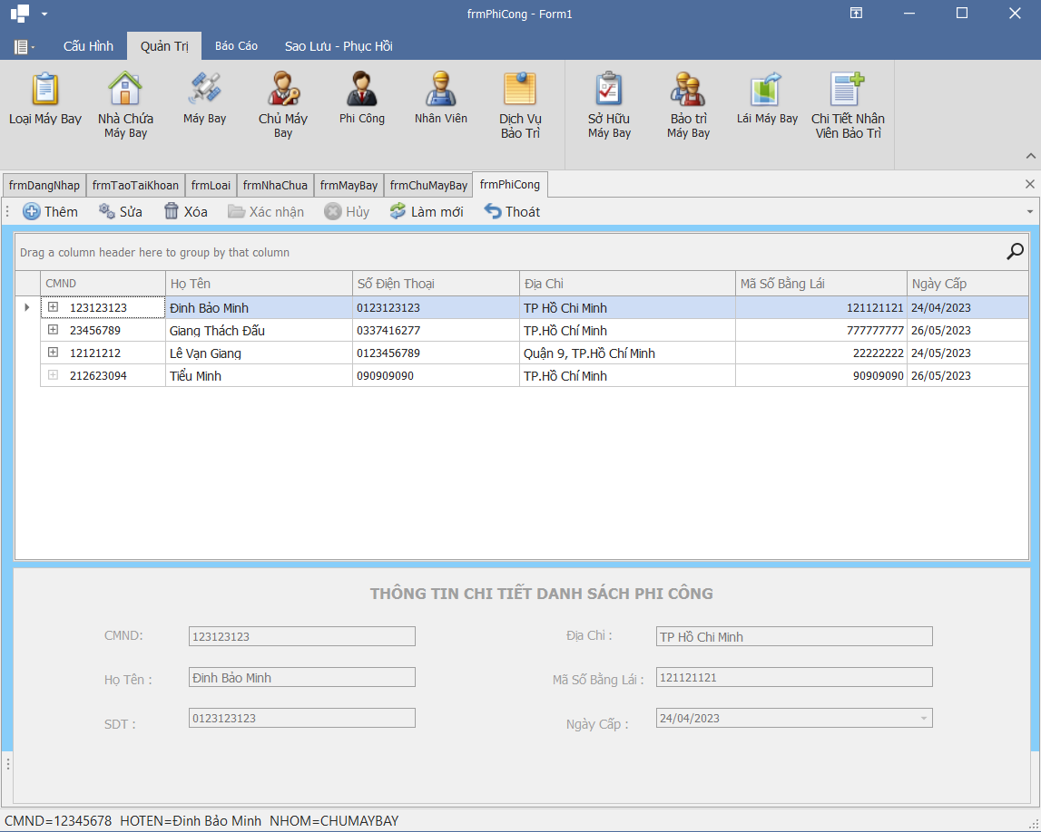Form PHI CÔNG

- Nút Thoát: Sau khi bấm người dùng sẽ thoát form hiện tại.

- Nút Thêm: Sau khi bấm sẽ hiện panel bên dưới CHI TIẾT PHI CÔNG cho người dùng nhập thông tin của phi công mới. Sau khi nhập xong người dùng sẽ bấm nút Xác nhận để lưu thông tin vào hệ thống hoặc bấm Huỷ để huỷ thao tác vừa thực hiện.

- Nút Sửa: Sau khi bấm sẽ hiện panel bên dưới CHI TIẾT PHI CÔNG cho người dùng sửa thông tin của phi công đang được chọn. Sau khi nhập xong người dùng sẽ bấm nút Xác nhận để lưu thông tin vào hệ thống hoặc bấm Huỷ để huỷ thao tác vừa thực hiện.

- Nút Xoá: Sau khi bấm sẽ xoá phi công đang được chọn trong DANH SÁCH PHI CÔNG. Tuy nhiên nếu (Đang được chỉ định lái) thì hệ thống sẽ hiện hộp thoại báo lý do không thể xoá.

- Nút Làm mới : Làm mới thông DANH SÁCH PHI CÔNG

* Form NHÂN VIÊN

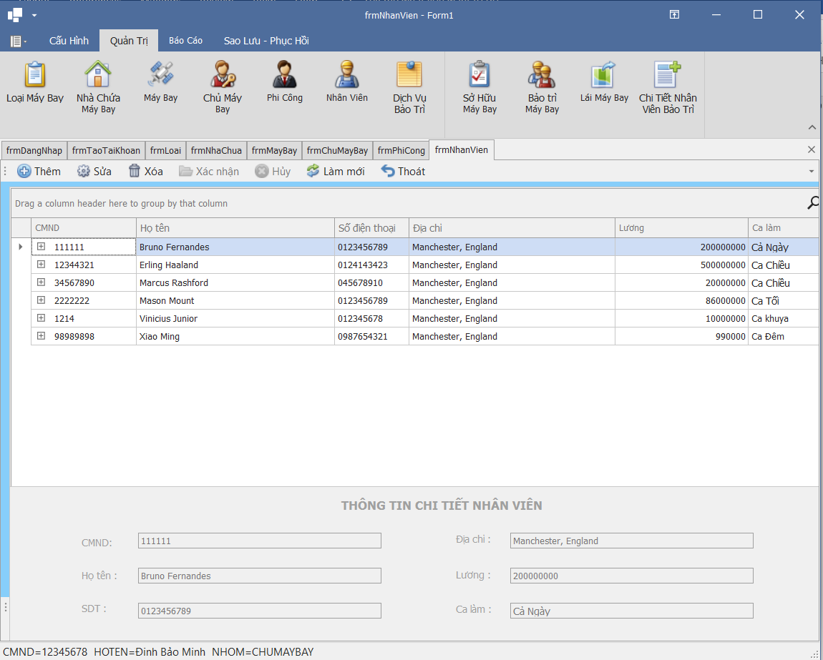

- Nút Thoát: Sau khi bấm người dùng sẽ thoát form hiện tại.

- Nút Thêm: Sau khi bấm sẽ hiện panel bên dưới CHI TIẾT NHÂN VIÊN cho người dùng nhập thông tin của nhân viên mới. Sau khi nhập xong người dùng sẽ bấm nút Xác nhận để lưu thông tin vào hệ thống hoặc bấm Huỷ để huỷ thao tác vừa thực hiện.

- Nút Sửa: Sau khi bấm sẽ hiện panel bên dưới CHI TIẾT NHÂN VIÊN cho người dùng sửa thông tin của nhân viên đang được chọn. Sau khi nhập xong người dùng sẽ bấm nút Xác nhận để lưu thông tin vào hệ thống hoặc bấm Huỷ để huỷ thao tác vừa thực hiện.

- Nút Xoá: Sau khi bấm sẽ xoá nhân viên đang được chọn trong DANH SÁCH NHÂN VIÊN Tuy nhiên nếu (Đang bảo trì máy bay) thì hệ thống sẽ hiện hộp thoại báo lý do không thể xoá.

- Nút Làm mới : Làm mới thông DANH SÁCH NHÂN VIÊN

* Form DỊCH VỤ BẢO TRÌ

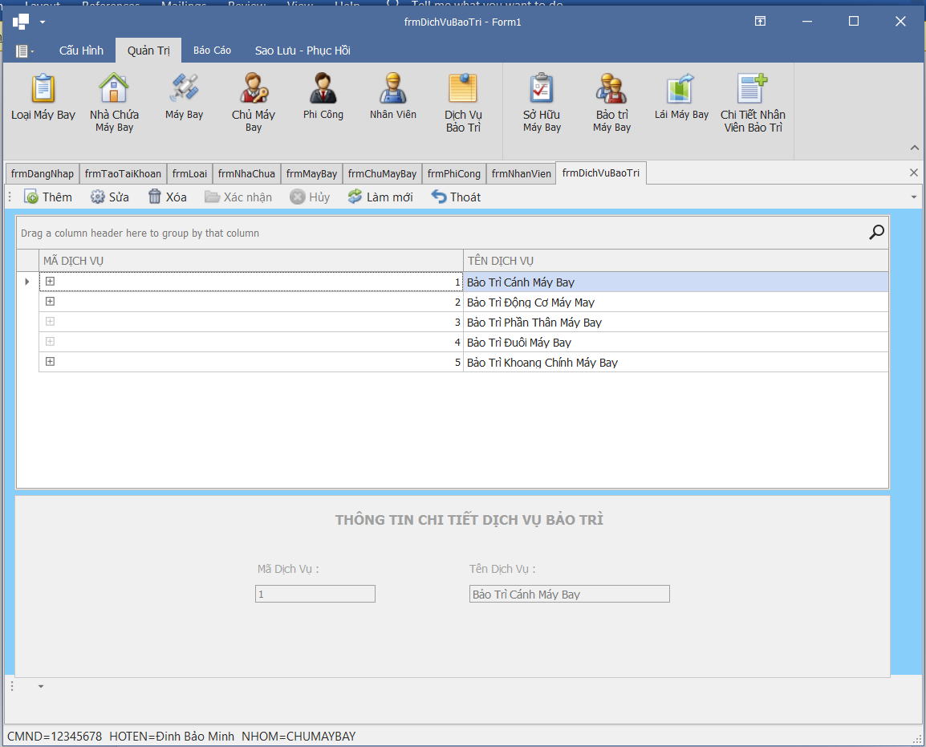

- Nút Thoát: Sau khi bấm người dùng sẽ thoát form hiện tại.

- Nút Thêm: Sau khi bấm sẽ hiện panel bên dưới danh sách CHI TIẾT DỊCH VỤ BẢO TRÌ cho người dùng nhập thông tin dịch vụ bảo trì mới. Sau khi nhập xong người dùng sẽ bấm nút Xác nhận để lưu thông tin vào hệ thống hoặc bấm Huỷ để huỷ thao tác vừa thực hiện.

- Nút Sửa: Sau khi bấm sẽ hiện panel bên dưới CHI TIẾT DỊCH VỤ BẢO TRÌ cho người dùng sửa thông tin của dịch vụ bảo trì đang được chọn. Sau khi nhập xong người dùng sẽ bấm nút Xác nhận để lưu thông tin vào hệ thống hoặc bấm Huỷ để huỷ thao tác vừa thực hiện.

- Nút Xoá: Sau khi bấm sẽ xoá Dịch vụ bảo trì đang được chọn trong DANH SÁCH DỊCH VỤ BẢO TRÌ. Tuy nhiên nếu (Đang bảo trì máy bay) thì hệ thống sẽ hiện hộp thoại báo lý do không thể xoá.

- Nút Làm mới : Làm mới thông DANH SÁCH DỊCH VỤ BẢO TRÌ

* 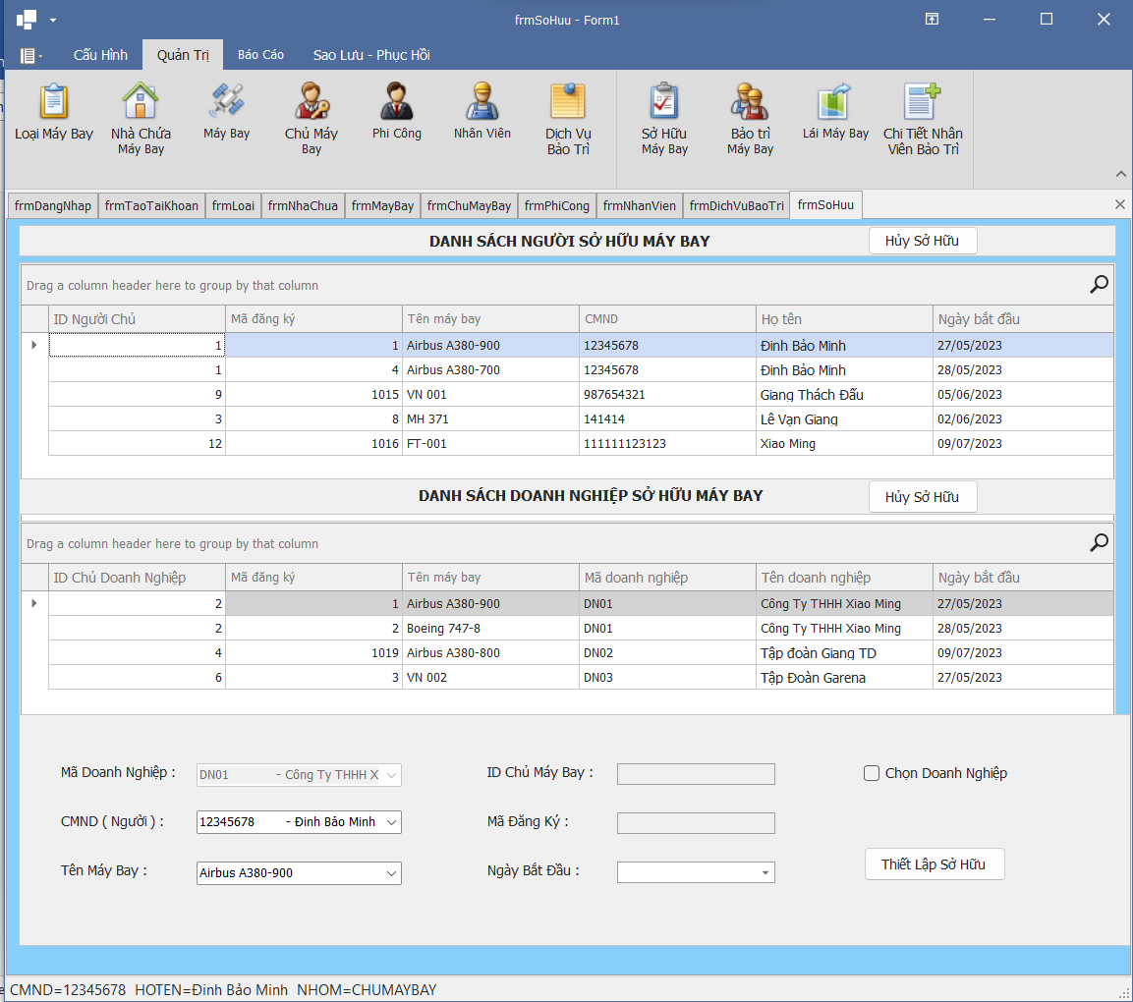Form SỞ HỮU MÁY BAY
* Nút Thiết lập sở hữu : Mặc định là Thiết lập sở hữa cho Đối tượng Người.

Người dùng nhập các thông tin cần thiết và Sau khi bấm nút Thiết lập sỡ hữu sẽ Thêm mới NGƯỜI SỞ HỮU MÁY BAY.

* Nếu muốn thiết lập sỡ hữu cho Đối tượng Doanh nghiệp, người dùng bấm vào nút Chọn doanh nghiệp.

Người dùng nhập các thông tin cần thiết và Sau khi bấm nút Thiết lập sỡ hữu sẽ Thêm mới NGƯỜI SỞ HỮU LÀ DOANH NGHIỆP

* Nút Huỷ sở hữu phía trên : Sau khi bấm sẽ huỷ sở hữu máy bay của đối tượng NGƯỜI đang được chọn trong DANH SÁCH NGƯỜI SỞ HỮU MÁY BAY.
* Nút Huỷ sở hữu phía dưới : Sau khi bấm sẽ huỷ sở hữu máy bay của đối tượng DOANH NGHIỆP đang được chọn trong DANH SÁCH DOANH NGHIỆP SỞ HỮU MÁY BAY.
* 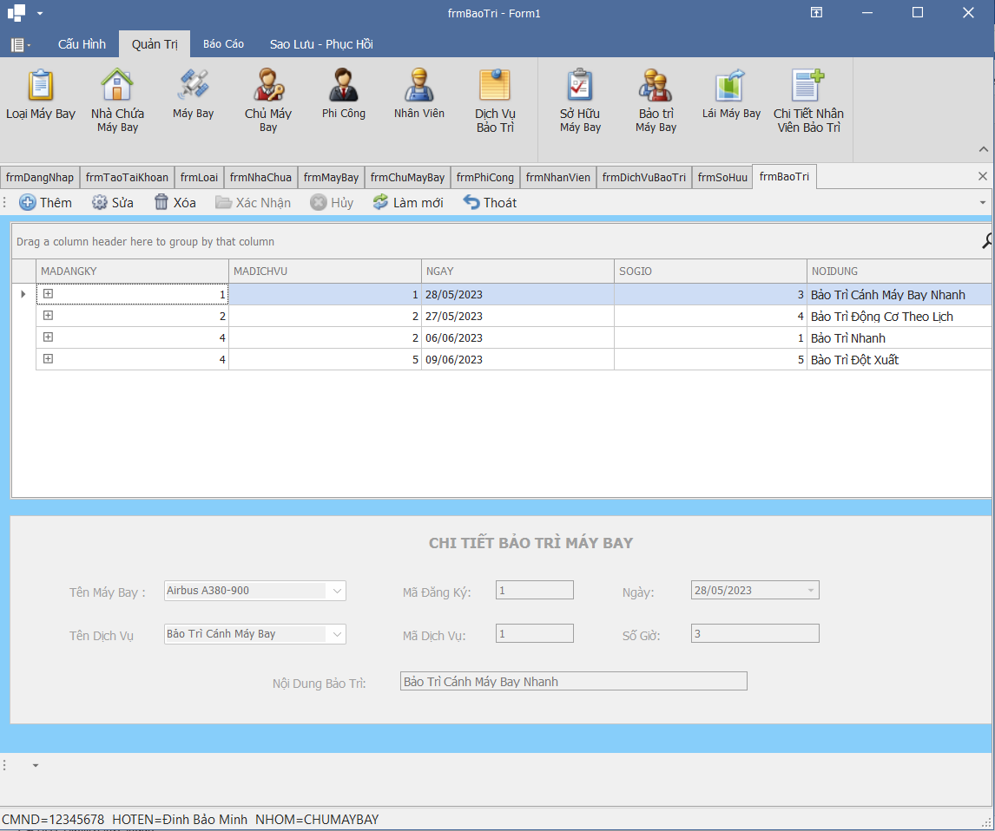Form BẢO TRÌ MÁY BAY

- Nút Thoát: Sau khi bấm người dùng sẽ thoát form hiện tại.

- Nút Thêm: Sau khi bấm sẽ hiện panel bên dưới CHI TIẾT BẢO TRÌ MÁY BAY cho người dùng nhập thông tin dịch vụ bảo trì máy bay. Sau khi nhập xong người dùng sẽ bấm nút Xác nhận để lưu thông tin vào hệ thống hoặc bấm Huỷ để huỷ thao tác vừa thực hiện.

- Nút Sửa: Sau khi bấm sẽ hiện panel bên dưới CHI TIẾT BẢO TRÌ MÁY BAY cho người dùng sửa thông tin của dịch vụ bảo trì máy bay đang được chọn. Sau khi nhập xong người dùng sẽ bấm nút Xác nhận để lưu thông tin vào hệ thống hoặc bấm Huỷ để huỷ thao tác vừa thực hiện.

- Nút Xoá: Sau khi bấm sẽ xoá Dịch vụ bảo trì đang được chọn trong DANH DÁCH DỊCH BẢO TRÌ MÁY BAY Tuy nhiên nếu (Đang có nhân viên máy bay) thì hệ thống sẽ hiện hộp thoại báo lý do không thể xoá.

- Nút Làm mới : Làm mới thông DANH SÁCH DỊCH VỤ BẢO TRÌ MÁY BAY

* Form LÁI MÁY BAY

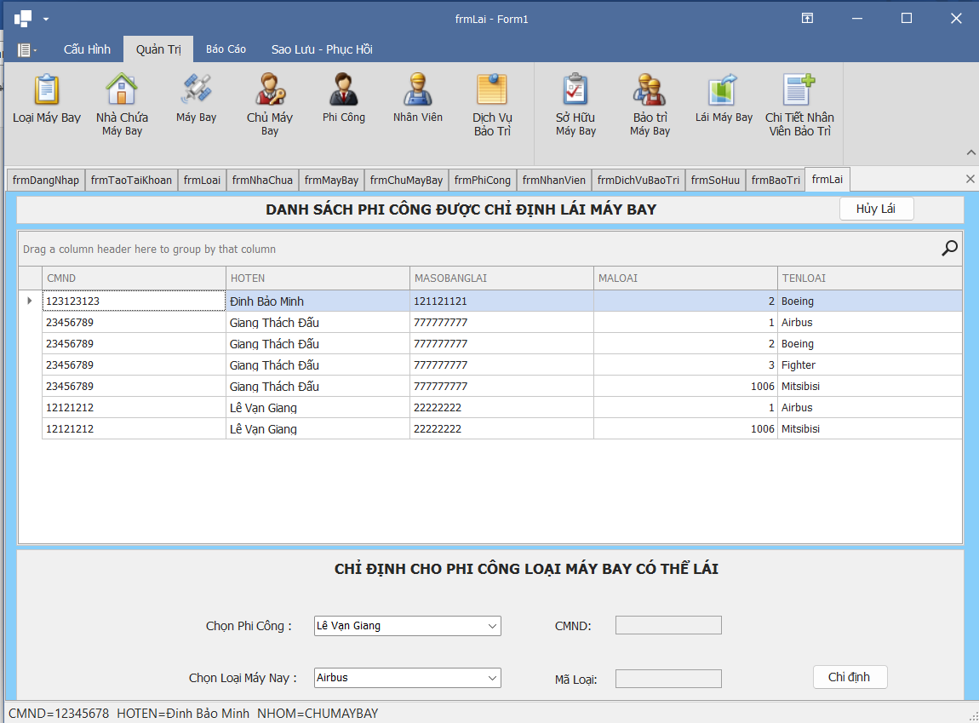

* Nút Chỉ định : Người dùng nhập các thông tin cần thiết và Sau khi bấm nút Chỉ định sẽ Thêm mới PHI CÔNG ĐƯỢC CHỈ ĐỊNH LÁI MÁY BAY
* Nút Huỷ lái : Sau khi bấm sẽ huỷ lái của Phi công đang được chọn trong DANH SÁCH PHI CÔNG ĐƯỢC CHỈ ĐỊNH LÁI MÁY BAY
* Form CHI TIẾT NHÂN VIÊN BẢO TRÌ

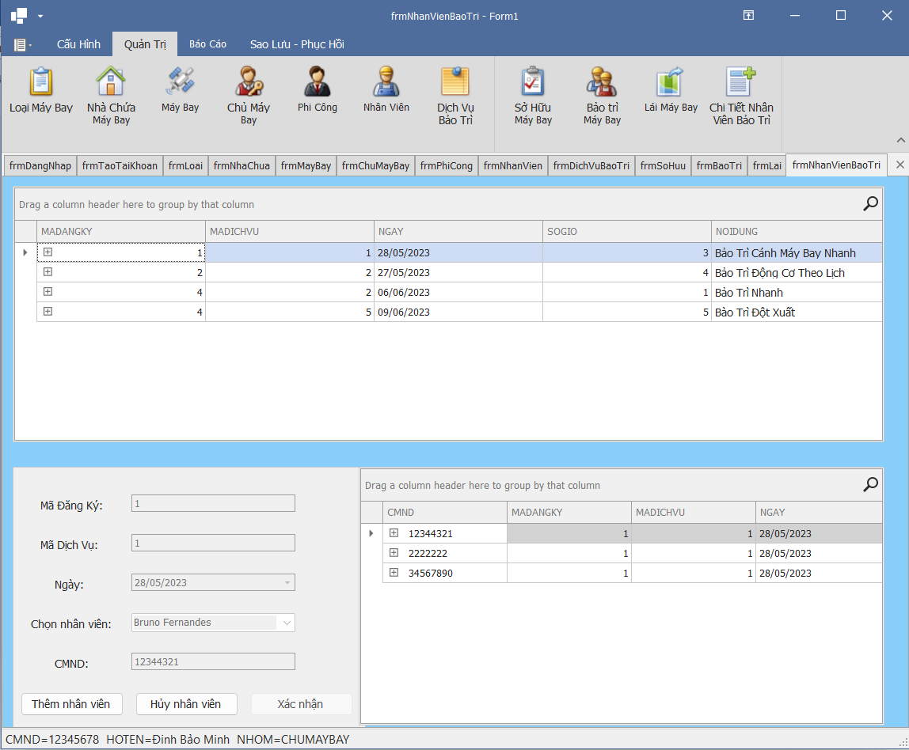

- Nút Thêm nhân viên: Người dùng cần chọn đợt bảo trì trong DANH SÁCH ĐỢT BẢO TRÌ ở phía trên. Sau khi bấm nút Thêm nhân viên sẽ hiện ra lựa chọn Chọn nhân viên để thêm nhân viên vào đợt bảo trì.

- Nút Xác nhận: Sau khi bấm sẽ thêm nhân viên vừa được chọn vào trong đợt bảo trì.

- Nút Huỷ nhân viên: Người dùng cần chọn nhân viên muốn xoá khỏi đợt bảo trì .Sau khi bấm sẽ xoá nhân viên đang được chọn trong DANH SÁCH NHÂN VIÊN THUỘC ĐỢT BẢO TRÌ.

1. 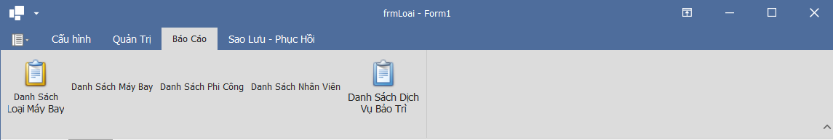 **Chức năng Xem Báo Cáo**

Người dùng ấn vào các mục phía dưới để xem chi tiết báo cáo

VD :

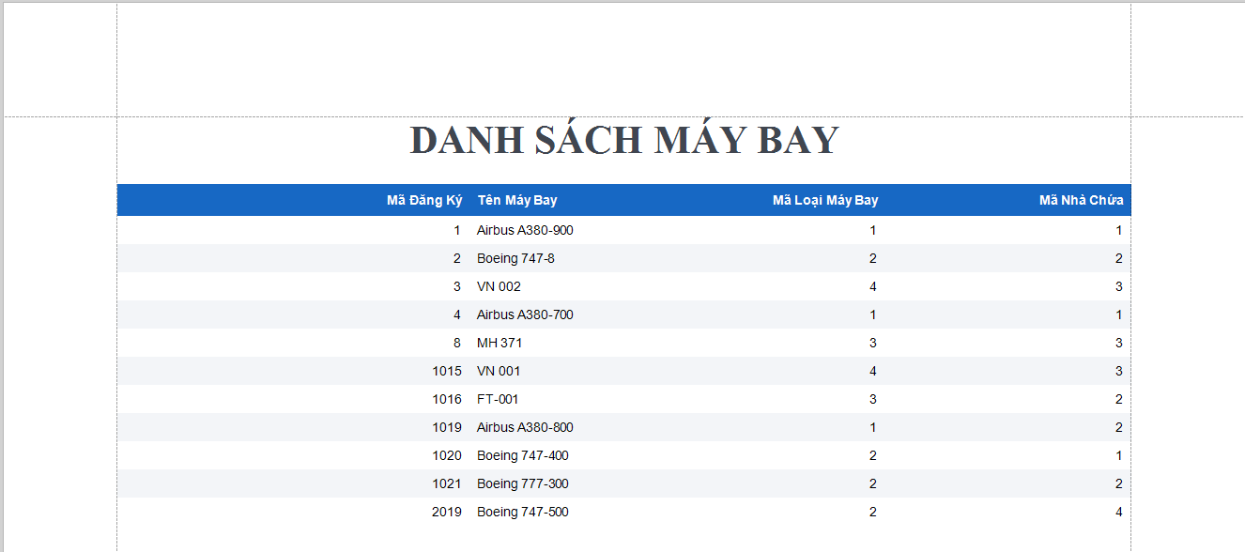

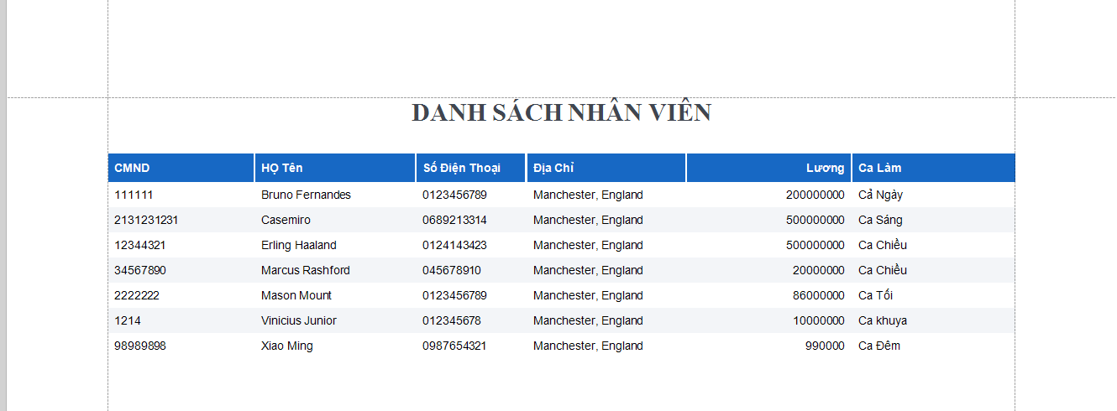

1. 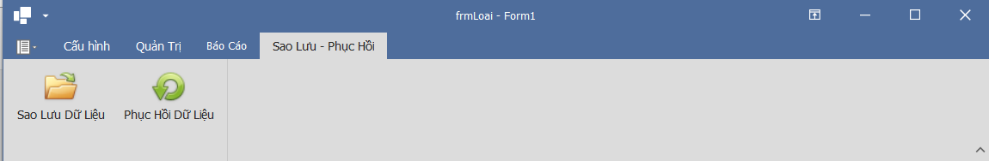 **Sao lưu và Phục hồi dữ liệu**

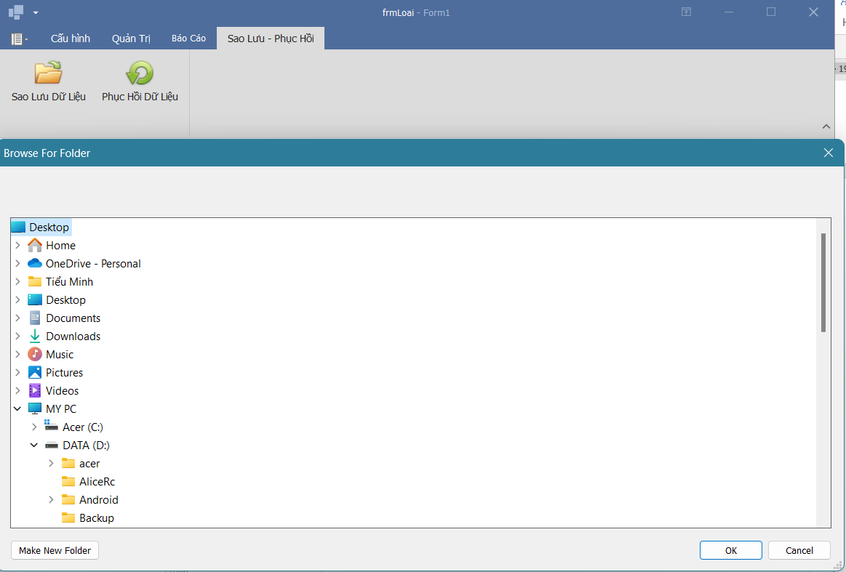- Nút Sao lưu dữ liệu : Khi người dùng bấm nút sẽ hiện lên giao diện để chọn nơi lưu trữ file backup.

Sau khi chọn xong nơi lưu trữ, sẽ có thông báo Sao lưu dữ liệu thành công

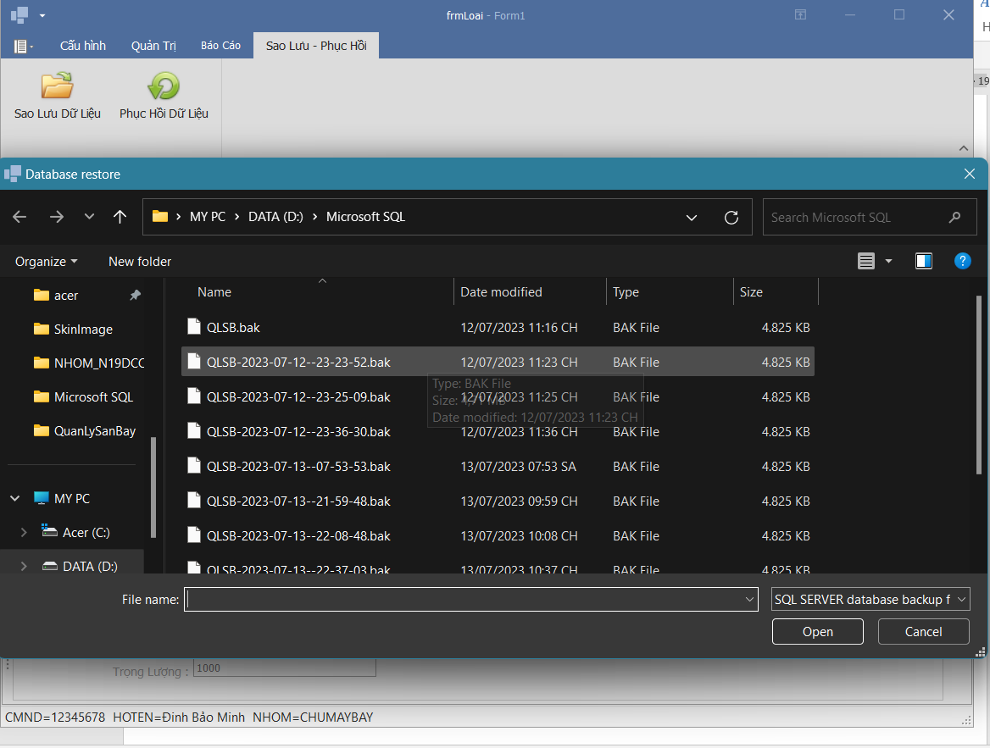- Nút Phục hồi dữ liệu : Khi người dùng bấm nút sẽ hiện lên giao diện nơi các file backup được lưu trữ,

Sau khi chọn file backup muốn Phục hồi dữ liệu, sẽ có thông báo Phục hồi dữ liệu thành công.

1. **Người dùng thuộc nhóm quyền PHICONG**

Người dùng thuộc quyền này chỉ có quyền xem trên cơ sở dữ liệu, không được thêm xóa sửa các dữ liệu trên bảng, người dùng này cũng không có quyền sao lưu hoặc phục hồi cơ sở dữ liệu và tạo tài khoản thuộc quyền chu,pc và nv.

Ngoài ra nhóm người thuộc quyền này có thể xem được Danh sách máy bay có thể lái và xem/chỉnh sửa thông tin cá nhân

1. 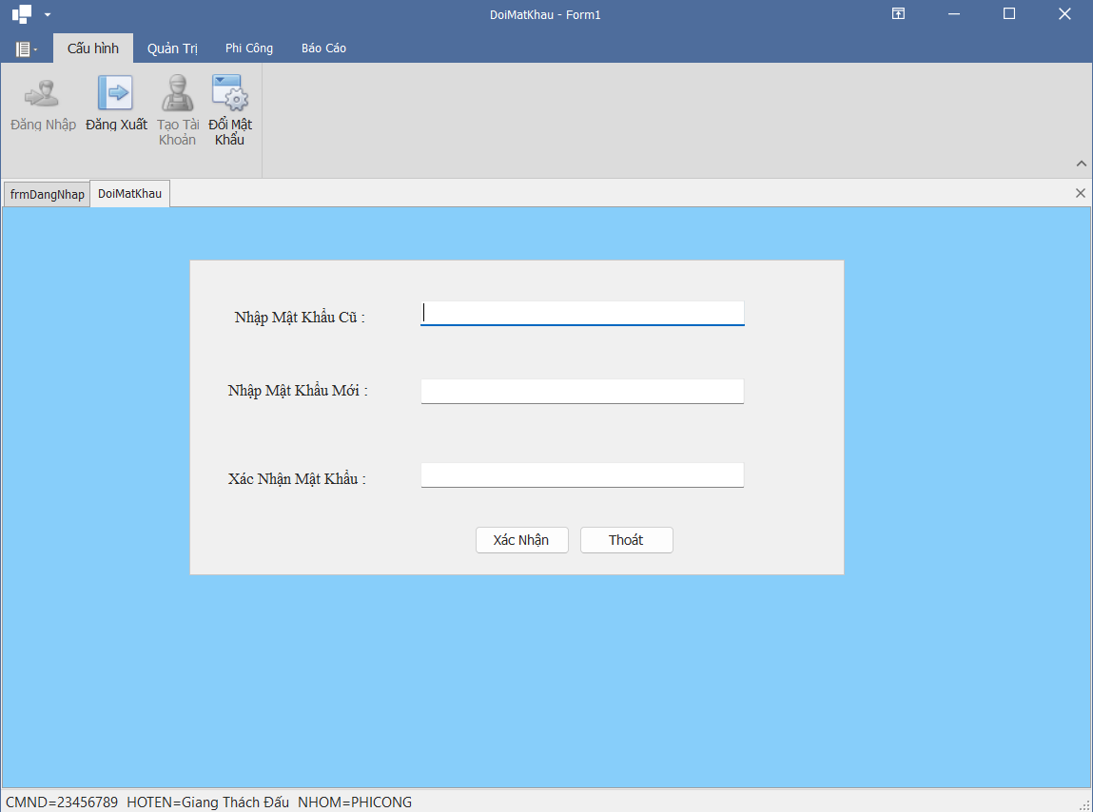**Đổi mật khẩu:**

* Nút Thay đổi mật khẩu (Xác nhận): Thay đổi mật khẩu cho một tài khoản đang đăng nhâp trong hệ thống sau khi đã nhập các thông tin cần thiết

1. 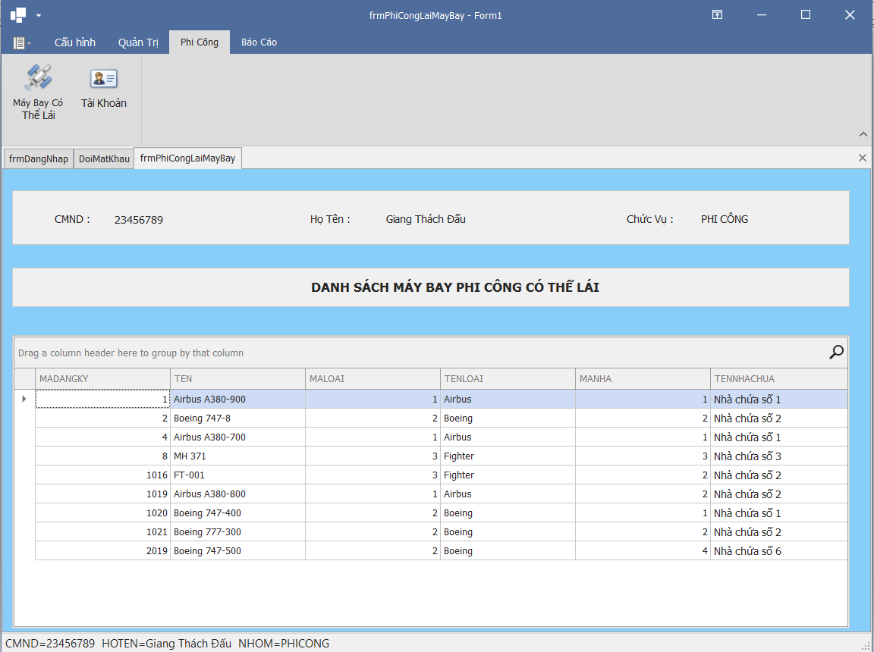**Xem Danh sách máy bay có thể lái**
2. 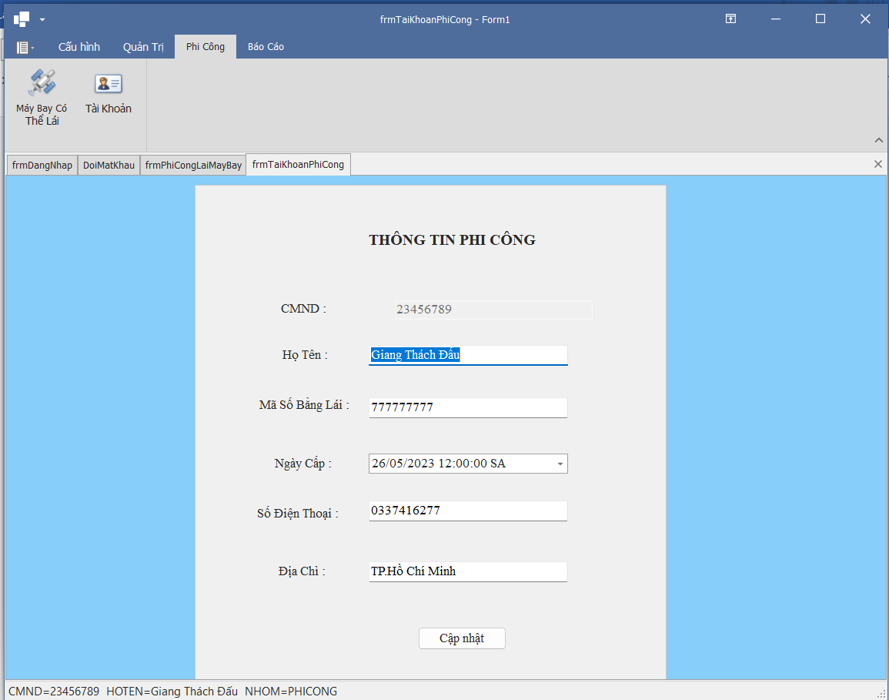**Xem và cập nhật Thông tin cá nhân**

* Nút Cập nhật : Cập nhật thay đổi thông tin cá nhân cho Phi công sau khi đã chỉnh sửa các thông tin cần thiết.

1. **Người dùng thuộc nhóm quyền NHANVIEN**

Người dùng thuộc quyền này chỉ có quyền xem trên cơ sở dữ liệu, không được thêm xóa sửa các dữ liệu trên bảng, người dùng này cũng không có quyền sao lưu hoặc phục hồi cơ sở dữ liệu và tạo tài khoản thuộc quyền chu,pc và nv.

Ngoài ra nhóm người thuộc quyền này có thể xem được Danh sách chi tiết các bảo trì của bản thân và xem/chỉnh sửa thông tin cá nhân

1. 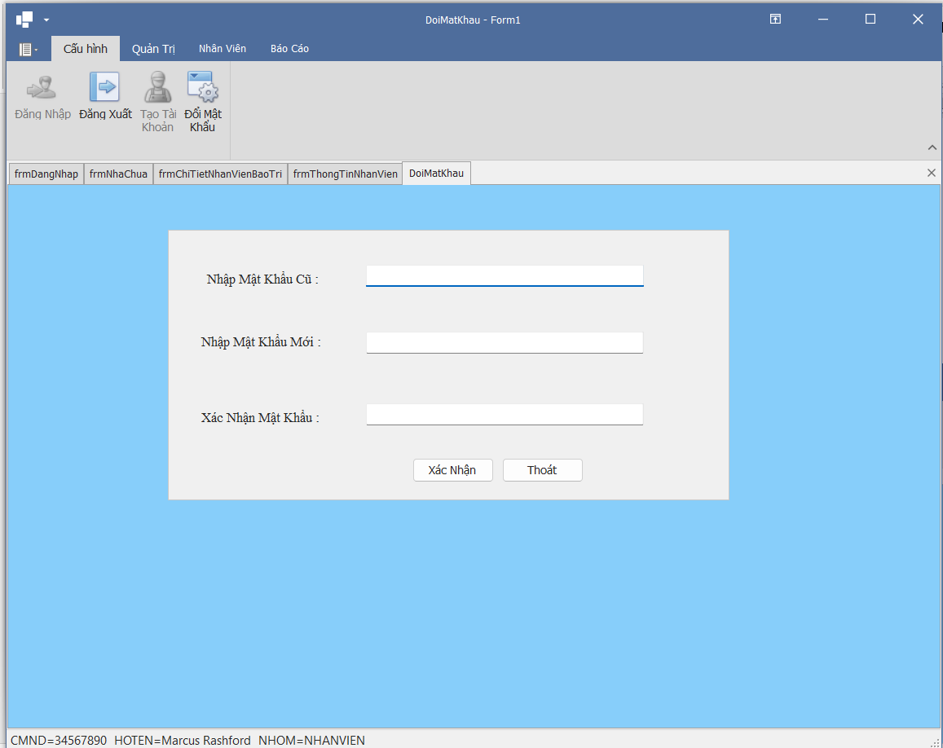 **Đổi mật khẩu**

* Nút Thay đổi mật khẩu (Xác nhận): Thay đổi mật khẩu cho một tài khoản đang đăng nhâp trong hệ thống sau khi đã nhập các thông tin cần thiết

1. 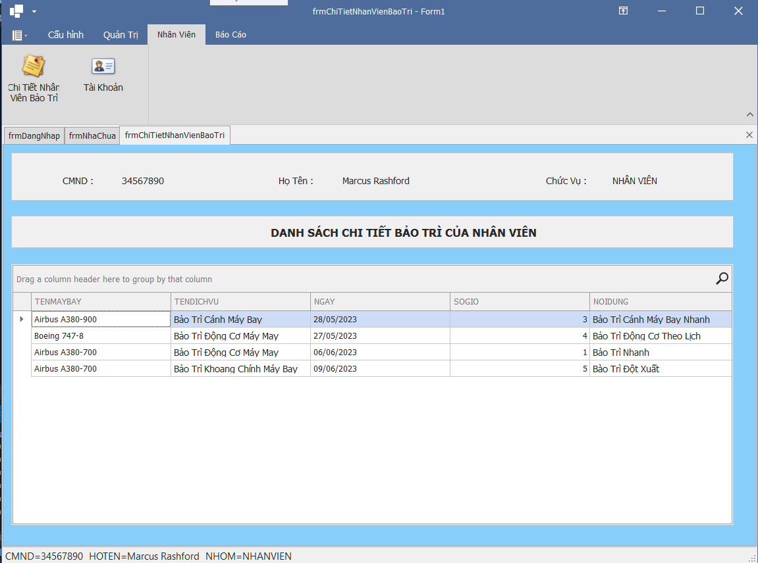**Xem Danh sách chi tiết các bảo trì của bản thân**
2. 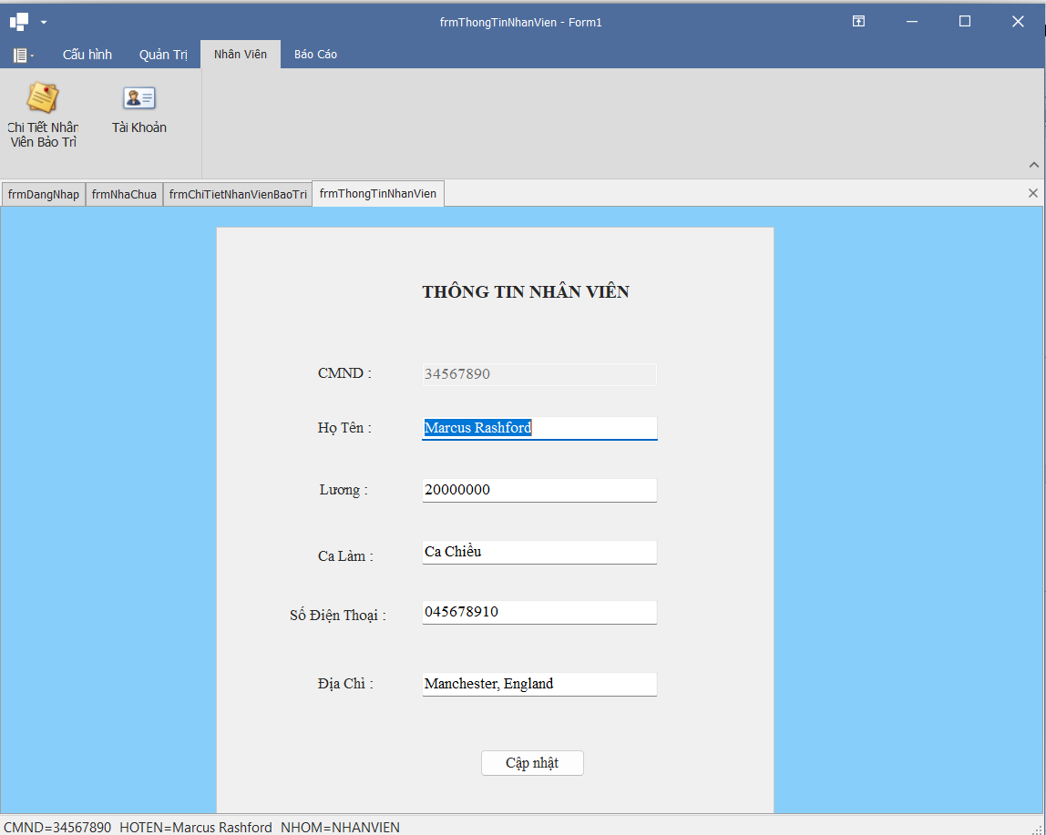**Xem và cập nhật thông tin cá nhân**

* Nút Cập nhật : Cập nhật thay đổi thông tin cá nhân cho Nhân viên sau khi đã chỉnh sửa các thông tin cần thiết.